
МИНОБРНАУКИ РОССИИ

ФЕДЕРАЛЬНОЕ ГОСУДАРСТВЕННОЕ БЮДЖЕТНОЕ
ОБРАЗОВАТЕЛЬНОЕ УЧРЕЖДЕНИЕ ВЫСШЕГО ОБРАЗОВАНИЯ
НИЖЕГОРОДСКИЙ ГОСУДАРСТВЕННЫЙ ТЕХНИЧЕСКИЙ
УНИВЕРСИТЕТ им. Р.Е.АЛЕКСЕЕВА

Институт ИРИТ
кафедра «Информатика и системы управления»

ОТЧЕТ
по лабораторной работе №1

на тему «Классические криптосистемы (шифры замены)»

по дисциплине
Защита информации

Выполнил:
Студент гр. 22-ИВТ-2 Серова В.П.
(группа) (подпись, Ф.И.О.)
Проверил:
Ассистент кафедры ИСУ _________/ Андреева А.Д. ^{(подпись)}

Отчет защищен с оценкой: __________
Дата защиты «___» __________2025 г.

- Задание
Реализовать алгоритм шифрования данных «Шифр "двойной квадрат" Уитстона».
- Описание алгоритма
Чтобы зашифровать сообщение, необходимо выполнить следующие действия:
- Разбиваем сообщение на биграммы (группы из двух символов).
- В вертикальном способе шифрования первый символ биграммы находим в верхней матрице, второй — в нижней. В горизонтальном способе шифрования первый символ находим в левой матрице, второй — в правой.
- Определяем положения углов получившегося прямоугольника относительно друг друга. В случае, если буквы исходной биграммы сообщения находятся в одной строке (в горизонтальном шифровании), то первую букву шифрованной биграммы берут из левой матрицы в том по счету столбце, в каком находится вторая буква исходной биграммы. Вторая же буква шифрованной биграммы берется из второй матрицы в столбце, по счету которого находится первая буква исходной биграммы сообщения. Аналогичным образом поступаем в случае вертикального шифрования.
Пример:
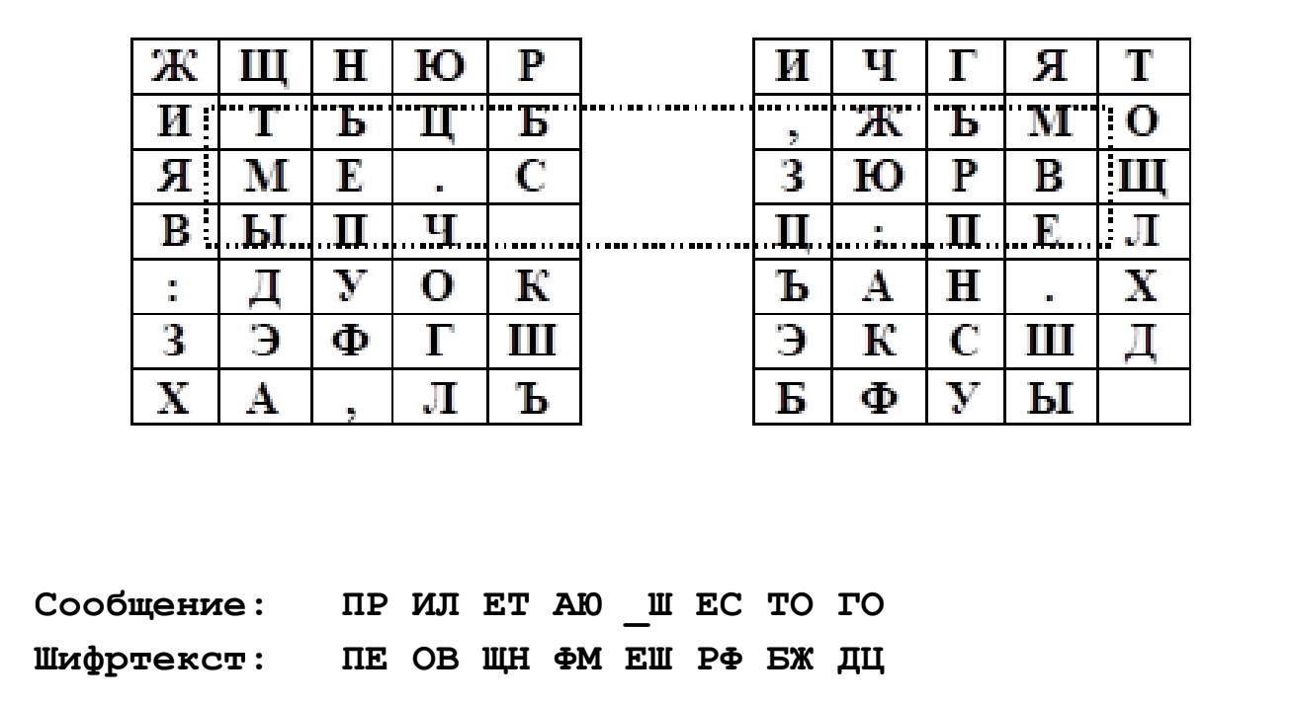
- Практическая реализация
  - Структура программы
Программа реализована на ЯП Java.
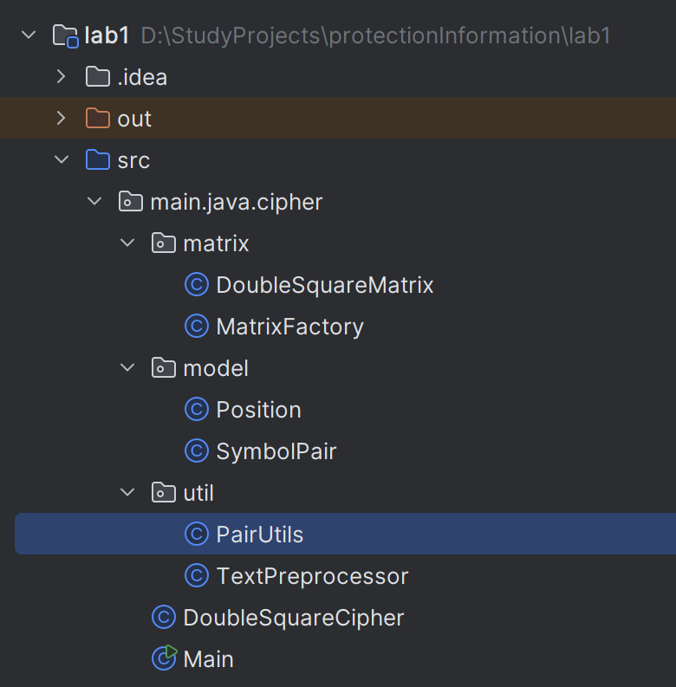
Описание классов:
- Main – точка входа, создаёт матрицы и шифратор, обрабатывает текст и выводит результаты.
- DoubleSquareMatrix – хранит левую и правую матрицы, позволяет находить позиции символов и выводить матрицы рядом.
- MatrixFactory – создаёт и возвращает стандартную пару матриц (левая и правая) для кириллического шифра двойной квадрат Уитстона.
- TextPreprocessor – подготавливает текст: верхний регистр, замена специфических символов, проверка наличия в матрице, добавление пробела при нечётной длине.
- PairUtils – разбивает текст на пары символов, вставляет пробелы при повторяющихся символах или одиночных символах.
- DoubleSquareCipher – шифрует текст по методу двойного квадрата, обрабатывает биграммы по правилам шифра.
- SymbolPair – модель для хранения пары символов.
- Position – хранит координаты символа в матрице и принадлежность к левой или правой.
    - Model
В папке model находятся простые вспомогательные классы, используемые для шифрования биграмм в шифре двойной квадрат Уитстона. SymbolPair для хранения биграмм, а Position для выбора символов в левой или правой матрице.
package main.java.cipher.model;

// Класс для хранения пары символов (биграммы)
public class SymbolPair {
public final char first; // первый символ пары
public final char second; // второй символ пары

public SymbolPair(char first, char second) {
this.first = first;
this.second = second;
}

@Override
public String toString() {
return "" + first + second; // вывод пары как строки
}
}

package main.java.cipher.model;

// Класс для хранения позиции символа в матрице
public class Position {
public final int row; // номер строки
public final int col; // номер столбца
public final boolean isLeft; // принадлежность к левой или правой матрице

public Position(int row, int col, boolean isLeft) {
this.row = row;
this.col = col;
this.isLeft = isLeft;
}
}

    - Matrix
В папке matrix хранятся классы, которые реализуют структуру и работу с матрицами для шифра. Здесь задаются сами матрицы, позиции символов и методы для работы с ними.
package main.java.cipher.matrix;

import main.java.cipher.model.Position;
import java.util.HashMap;
import java.util.Map;

public class DoubleSquareMatrix {
private final char[][] left; // левая матрица
private final char[][] right; // правая матрица
private final Map<Character, Position> positions; // карта всех символов для быстрого поиска

// Конструктор принимает левую и правую матрицы и инициализирует позиции символов
public DoubleSquareMatrix(char[][] left, char[][] right) {
this.left = left;
this.right = right;
this.positions = new HashMap<>();
initPositions(left, true);
initPositions(right, false);
}

// Заполняет карту позиций для каждой буквы в матрице
private void initPositions(char[][] matrix, boolean isLeft) {
for (int row = 0; row < matrix.length; row++) {
for (int col = 0; col < matrix[row].length; col++) {
positions.put(matrix[row][col], new Position(row, col, isLeft));
}
}
}

// Возвращает позицию символа в любой матрице
public Position getPosition(char c) {
return positions.get(c);
}

// Ищет символ только в левой матрице
public Position getPositionInLeft(char c) {
for (int row = 0; row < left.length; row++) {
for (int col = 0; col < left[row].length; col++) {
if (left[row][col] == c) {
return new Position(row, col, true);
}
}
}
return null;
}

// Ищет символ только в правой матрице
public Position getPositionInRight(char c) {
for (int row = 0; row < right.length; row++) {
for (int col = 0; col < right[row].length; col++) {
if (right[row][col] == c) {
return new Position(row, col, false);
}
}
}
return null;
}

// Возвращает символ по позиции (из левой или правой матрицы)
public char getChar(Position pos) {
return (pos.isLeft ? left : right)[pos.row][pos.col];
}

// Выводит обе матрицы рядом для наглядности
public void printMatricesSideBySide() {
int rows = Math.max(left.length, right.length);

for (int row = 0; row < rows; row++) {
StringBuilder line = new StringBuilder();

if (row < left.length) {
for (int col = 0; col < left[row].length; col++) {
line.append(left[row][col]).append(' ');
}
} else {
line.append(" ".repeat(left[0].length));
}

line.append(" || ");

if (row < right.length) {
for (int col = 0; col < right[row].length; col++) {
line.append(right[row][col]).append(' ');
}
}

System.out.println(line.toString().trim());
}
}
}

package main.java.cipher.matrix;

// Класс для создания стандартных матриц для шифра
public class MatrixFactory {

// Создает и возвращает стандартную пару кириллических матриц
public static DoubleSquareMatrix createDefaultCyrillicMatrix() {
char[][] left = {
{'Ж', 'Щ', 'Н', 'Ю', 'Р'},
{'И', 'Т', 'Ь', 'Ц', 'Б'},
{'Я', 'М', 'Е', '.', 'С'},
{'В', 'Ы', 'П', 'Ч', ' '},
{':', 'Д', 'У', 'О', 'К'},
{'З', 'Э', 'Ф', 'Г', 'Ш'},
{'Х', 'А', ',', 'Л', 'Ъ'}
};

char[][] right = {
{'И', 'Ч', 'Г', 'Я', 'Т'},
{',', 'Ж', 'Ь', 'М', 'О'},
{'З', 'Ю', 'Р', 'В', 'Щ'},
{'Ц', ':', 'П', 'Е', 'Л'},
{'Ъ', 'А', 'Н', '.', 'Х'},
{'Э', 'К', 'С', 'Ш', 'Д'},
{'Б', 'Ф', 'У', 'Ы', ' '}
};

return new DoubleSquareMatrix(left, right);
}
}

    - Util
В папке util находятся вспомогательные классы для подготовки текста к шифрованию и работы с парами символов. Они не хранят данные сами по себе, а помогают шифру корректно работать с текстом и биграммами.
package main.java.cipher.util;

import main.java.cipher.model.SymbolPair;
import java.util.ArrayList;
import java.util.List;

// Утилита для работы с парами символов (биграммами)
public class PairUtils {

// Разбивает строку на пары символов.
// Если два одинаковых символа идут подряд или один символ остаётся в конце, добавляет пробел
public static List<SymbolPair> toPairs(String text) {
List<SymbolPair> pairs = new ArrayList<>();
int i = 0;
while (i < text.length()) {
char first = text.charAt(i);
char second;

if (i + 1 < text.length()) {
second = text.charAt(i + 1);
if (first == second) {
second = ' ';
i++;
} else {
i += 2;
}
} else {
second = ' ';
i++;
}
pairs.add(new SymbolPair(first, second));
}
return pairs;
}
}

package main.java.cipher.util;

import main.java.cipher.matrix.DoubleSquareMatrix;
import main.java.cipher.model.Position;

// Класс для подготовки текста перед шифрованием
public class TextPreprocessor {

// Преобразует текст в верхний регистр и заменяет специфические символы (Ё→Е, Й→И)
public static String toUpperAndReplace(String text) {
return text.toUpperCase()
.replace("Ё", "Е")
.replace("Й", "И");
}

// Проверяет, что все символы текста присутствуют в левой матрице
// Если какой-то символ отсутствует, выбрасывает исключение
public static String validateAndClean(String text, DoubleSquareMatrix matrix) {
StringBuilder result = new StringBuilder();

for (char c : text.toCharArray()) {
if (matrix.getPositionInLeft(c) != null) {
result.append(c);
} else {
throw new IllegalArgumentException(
"Ошибка: Символ '" + c + "' не найден в левой матрице. " +
"Шифрование невозможно."
);
}
}
return result.toString();
}

// Если длина текста нечётная, добавляет пробел для корректного шифрования
public static String padIfOdd(String text) {
if (text.length() % 2 != 0) {
return text + " ";
}
return text;
}
}

    - Шифратор
Класс DoubleSquareCipher реализует шифратор.
package main.java.cipher;

import main.java.cipher.matrix.DoubleSquareMatrix;
import main.java.cipher.model.Position;
import main.java.cipher.model.SymbolPair;
import main.java.cipher.util.PairUtils;
import java.util.List;

// Класс, реализующий шифр двойного квадрата Уитстона
public class DoubleSquareCipher {

private final DoubleSquareMatrix matrix; // матрицы для шифрования

// Конструктор принимает матрицы
public DoubleSquareCipher(DoubleSquareMatrix matrix) {
this.matrix = matrix;
}

// Шифрует текст
// 1. Разбивает текст на пары символов
// 2. Шифрует каждую пару
// 3. Объединяет результат в строку
public String encrypt(String text) {
List<SymbolPair> pairs = PairUtils.toPairs(text);
StringBuilder sb = new StringBuilder();

for (SymbolPair pair : pairs) {
sb.append(encryptPair(pair));
}

return sb.toString();
}

// Шифрует одну пару символов (биграмму)
// Применяет правила шифра: если символы в одной строке — обмен столбцов, иначе — перекрёстный выбор
private String encryptPair(SymbolPair pair) {
Position pos1 = matrix.getPositionInLeft(pair.first);
Position pos2 = matrix.getPositionInRight(pair.second);

char C1, C2;

if (pos1.row == pos2.row) {
C1 = matrix.getChar(new Position(pos1.row, pos2.col, true));
C2 = matrix.getChar(new Position(pos2.row, pos1.col, false));
} else {
C1 = matrix.getChar(new Position(pos1.row, pos2.col, false));
C2 = matrix.getChar(new Position(pos2.row, pos1.col, true));
}

return "" + C1 + C2;
}
}

    - Main
Класс Main – точка входа в программу.
package main.java.cipher;

import main.java.cipher.matrix.DoubleSquareMatrix;
import main.java.cipher.matrix.MatrixFactory;
import main.java.cipher.util.TextPreprocessor;

// Основной класс программы — точка входа
public class Main {

// Обрабатывает одно сообщение:
// 1. Приводит текст к верхнему регистру и заменяет специфические символы
// 2. Проверяет, что все символы есть в левой матрице
// 3. Добавляет пробел, если длина текста нечётная
// 4. Шифрует текст
// 5. Выводит подготовленный и зашифрованный текст
private static void processMessage(String message, DoubleSquareCipher cipher, DoubleSquareMatrix matrix, int index) {
System.out.println("\n--- СООБЩЕНИЕ " + index + " ---");
System.out.println("Исходный текст: " + message);

try {
String preprocessed = TextPreprocessor.toUpperAndReplace(message);
String validated = TextPreprocessor.validateAndClean(preprocessed, matrix);
String cleaned = TextPreprocessor.padIfOdd(validated);
String encrypted = cipher.encrypt(cleaned);

System.out.println("Подготовленный текст: " + cleaned);
System.out.println("Зашифрованный текст: " + encrypted);

} catch (IllegalArgumentException e) {
System.err.println("Ошибка обработки: " + e.getMessage());
}
}

// Главный метод программы
// 1. Создаёт стандартные матрицы для кириллицы
// 2. Создаёт объект шифратора
// 3. Определяет массив сообщений
// 4. Выводит матрицы и обрабатывает каждое сообщение
public static void main(String[] args) {
var matrix = MatrixFactory.createDefaultCyrillicMatrix();
var cipher = new DoubleSquareCipher(matrix);

String[] messages = {
"Прилетаю шестого",
"Нижегородский государственный технический университет",
"Серова Валерия Павловна"
};

System.out.println("Матрицы:");
matrix.printMatricesSideBySide();

for (int i = 0; i < messages.length; i++) {
processMessage(messages[i], cipher, matrix, i + 1);
}
}
}

  - Пример работы программы
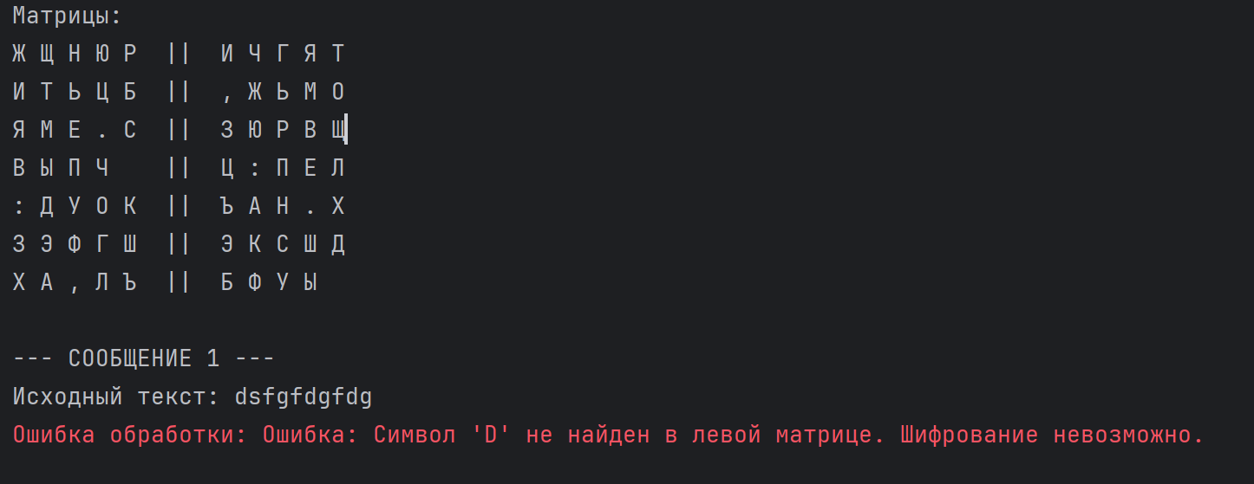
Некорректный ввод:

Корректный:
